课时3 政治生活：自觉参与
学习目标 | 要点晨背
1.识记我们政治生活的主要内容。(重点)  2.理解公民参与公共事务管理的方式及必要性。(重点)  3.分析中学生应该怎样参与政治生活。(难点) | 1.我们政治生活的主要内容：依法行使政治权利，依法履行政治义务；参与社会公共管理活动；参与社会主义民主政治建设；关注我国在国际社会中的地位和作用。  2.参与政治生活，必须明确政治生活的作用，需要学习政治知识，贵在实践。
[学新知]
1.公民政治生活的主要内容
(1)依法行使政治权利，依法履行政治义务，是我们政治生活的基本内容。
(2)参与社会公共管理活动。
(3)参与社会主义民主政治建设。
(4)关注我国在国际社会中的地位和作用。
小提示：公民行使权利与履行义务无先后之分，二者是同一个过程的不同方面。
2.我们应该怎样参与政治生活
(1)参与政治生活，必须明确政治生活的作用。
(2)参与政治生活，需要学习政治知识。
(3)参与政治生活，贵在实践。
小提示：中学生不仅要努力学习科学文化知识，而且还要自觉地投身于政治生活之中。
[练疑难]
1.判一判：(1)参与社会公共管理活动是我们政治生活的基本内容。( )
(2)公民参与民主管理属于参与社会公共管理活动的一方面。( )
(3)网络技术的发展、政务微博的出现扩大了公民参与社会公共管理活动的权利。( )
(4)中学生未成年，参不参与政治生活无所谓。( )
(5)只要掌握马克思主义基本观点，就能提高参与政治生活的能力。( )
(6)只有在实践中才能不断提高思想政治素质。( )
2.连一连：
(1)依法参与选举，遵守宪法和法律 A.参与社会公共管理活动

(2)监督政府工作，参与决策完善 B.行使政治权利，履行政治义务

(3)当好人大代表，行使国家权力 C.关注我国在国际社会中的地位和作用

(4)家事国事天下事，事事关心 D.参与社会主义民主政治建设

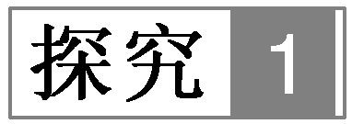 当代中国公民的政治生活
“天下兴亡，匹夫有责”是由顾炎武在《日知录·正始》中提出的概念，该书背景是清军入关。而八字成文的语型则出自梁启超。意为天下大事的兴盛、灭亡，每一个老百姓都有义不容辞的责任。
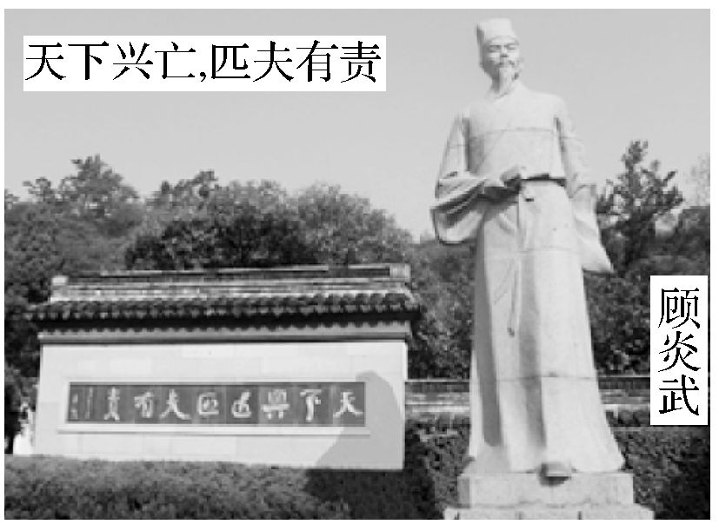
天下兴亡，匹夫有责
[问题探究]
(1)你知道“天下兴亡，匹夫有责”的原始出处吗？
(2)“天下兴亡，匹夫有责”对我们参与政治生活有什么启示？

[名师点拨]
1.社会主义民主政治建设
发展社会主义民主政治，是社会主义现代化建设的重要目标。为了实现这一目标，必须坚持党的领导、人民当家作主和依法治国的有机统一。在三者关系中，党的领导是人民当家作主和依法治国的根本保证，人民当家作主是社会主义民主政治的本质要求，依法治国是党领导人民治理国家的基本方略。中国共产党是中国特色社会主义事业的领导核心。
2.区分政治生活的主要内容、基本内容和重要内容
主要内容 | 依法行使政治权利，履行政治义务
主要内容 | 参与社会公共管理活动
主要内容 | 参与社会主义民主政治建设
主要内容 | 关注我国在国际社会中的地位和作用
基本内容 | 依法行使政治权利，履行政治义务
重要内容 | 依法参与民主选举、民主协商、民主决策、民主管理、民主监督
当代中国公民的政治生活
[例1] 网络的迅猛发展在给信息交流带来快捷方便的同时，也使谣言“插上了翅膀”。更多的民众认识到，丰富的表达渠道不过是“麦克风”，要想发出“好声音”，还要练就“好嗓子”，即理性的心态，这才能让网络形成静水深流的力量。要想在政治生活中练就“好嗓子”，发出“好声音”，必须( )
①积极行使权利，自觉履行义务 ②增强公民意识，参与民主管理 ③拓宽民意反映渠道，充分表达意愿 ④提高公民素养，有序政治参与
A.①③ B.①④
C.②③ D.②④

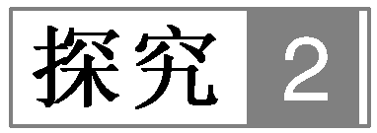 我们要参与 我们会参与
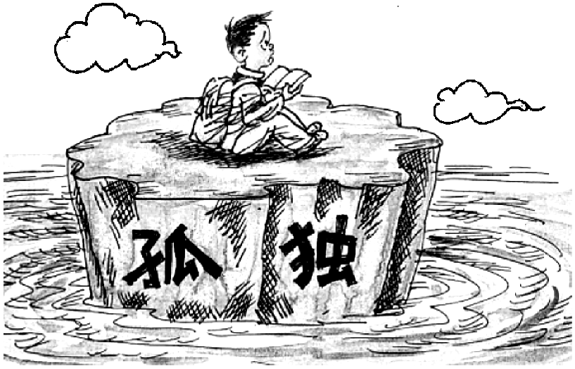
关注留守儿童
留守儿童指的是由于父母外出打工而被留在家乡或寄宿在亲戚家中，长期与父母过着分开居住、生活的儿童。正处于成长发育时期的留守儿童由于与父母的分开而缺少必要的思想指导和观念的塑造，也更容易受到外界的伤害。中学生唐天历时3年走访湘、桂两地近20个贫困山区，采访60余名留守儿童、单亲孩子和辍学少年，形成了20多万文字和数百幅照片，并向有关部门提出解决留守儿童的建议。
[问题探究]
(1)你身边有留守儿童吗？
(2)唐天同学积极参加这种实践的意义有哪些？

[名师点拨]
1.青少年要积极参与政治生活
政治生活不仅与我们每一个人密切相关，而且发挥着十分重要的作用。具体地说，第一，政治生活与经济生活、文化生活存在着相辅相成的关系。第二，政治生活的内
容更多地涉及社会公共管理和公共利益的问题，与每个人的切身利益息息相关。因此，青年学生要树立关心社会事务和国家大事的观念，增强公民的责任感、权利意识与义务意识，激发参与政治生活的热情，自觉地投身于政治生活之中。
2.政治生活中的扩大和缩小问题
(1)公民的政治权利和政治义务的内容不存在扩大或缩小的问题。它们都是由宪法和法律规定的，不能随意扩大或缩小。可以说保障或落实公民的政治权利。
(2)公民行使政治权利的渠道、载体、途径或形式可以扩大。随着网络信息技术的发展，公民参与政治生活的途径、方式、渠道等不断扩大，公民可以方便快捷地行使政治权利。
我们要参与 我们会参与
[例2] “风声雨声读书声声声入耳 家事国事天下事事事关心”这副对联启示我们( )
A.政治生活是社会生活的基础
B.青少年应努力学习科学文化知识
C.青少年应积极参与政治生活
D.读书是为了参与政治生活
我们要有序参与政治生活
信息提取 |  | 连线 |  | 信息解读
2016年9月29日晚，西昌市公安局官方微博“西昌公安”发布警情通报：违法行为人牟某某因不满自身工资待遇等问题，自2013年起在网上发布不实信息。为吸引舆论关注，达到其个人目的，捏造事实，对相关单位和人员进行诽谤^{①}。2016年8月至今发布不实、诽谤信息27篇，贴文评论3 852人次。  牟某某从2016年2月以来，长期在其个人注册的新浪博客以所谓实名举报方式发布大量内容不实的贴文，反映其身份待遇问题^{②}。为了博人眼球、引人关注，每次都贯以某单位某某领导名字，并以“纵容支持腐败”等具有煽动和污蔑诽谤性质的标题发布大量不实贴文，其行为已构成人身诽谤。  公安机关提醒广大网民，网络不是法外之地，在遵守法律法规的同时，不造谣、不传谣、不信谣，共同维护良好的网络秩序，公安机关将依法严厉打击一切网络违法犯罪活动^{③}。 | 信息① |  | (1)  (2)  (3) | (1)公民参与政治生活、行使政治权利时，要遵守国家宪法和法律，即坚持权利与义务统一的原则。  (2)公民参与政治生活、行使政治权利时，应坚持个人利益与国家利益相结合的原则，不能为一己私利而损害他人、甚至国家利益。(3)公民参与政治生活、行使政治权利时，应坚持在法律面前一律平等的原则，任何人的合法权益都会受到法律保护，任何人的违法犯罪行为都会受到法律的制裁。
 | 信息② |  | (1)  (2)  (3)
 | 信息③ |  | (1)  (2)  (3)
注：把左栏的“信息提取”与右栏的“信息解读”通过“连线”形式一一对应。
【跟踪训练】
1.下列关于权利与义务的关系，表述错误的是( )
①权利与义务不可分割，18周岁以上的公民才是权利和义务的主体 ②某些权利是可以放弃的，可见权利与义务是可以分离的 ③权利的实现需要义务的履行，义务的履行确保权利的实现 ④享有权利比履行义务更重要 ⑤在我国，任何公民的权利都是相同的
A.①②③④ B.①③④⑤
C.②③④⑤ D.①②④⑤
2.有些同学认为“政治参与与我无关，参不参与政治生活无所谓”。这种观点( )
①是错误的，因为政治生活中的问题直接影响到人民民主的实现程度，与每个人的切身利益息息相关 ②是错误的，如果每个人都采取漠然置之的态度，受损害的必然是全体人民的利益 ③是正确的，因为每个公民都有表达自己观点的自由 ④是正确的，因为中学生的主要任务是学习，参与政治生活是以后的事
A.②③ B.③④
C.①③ D.①②
1.百度某贴吧大量用户集体前往“脸谱”网站，在某些台湾媒体的账号下，用反“台独”言论及表情包“刷屏”，制造出不小的声势；此后，在英国维珍航空辱骂中国乘客事件中，该贴吧用户再次出征，要求维珍航空道歉。由此可见( )
①我国公民的公民意识和素养得到了提高 ②网络搭建了公民与政府互动的有效平台 ③我国公民有序参与国家政治生活 ④政府保障公民真正享有和行使政治自由
A.①② B.①③
C.②④ D.③④
2.图中的人肉搜索行为( )
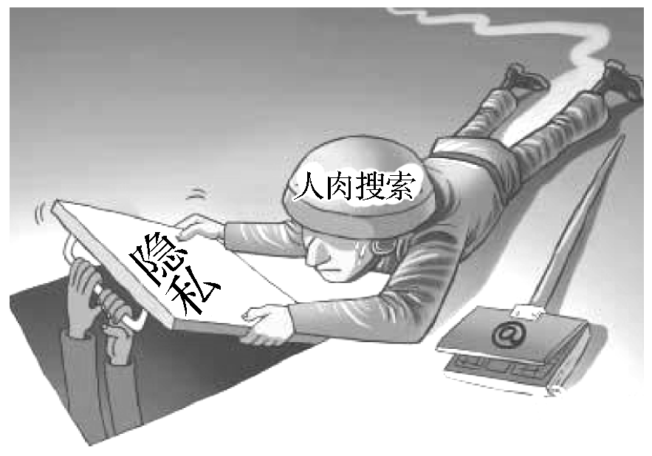
A.应受国家法律保护
B.正确履行了公民的权利和自由
C.是公民权利意识觉醒的表现
D.没有坚持权利与义务统一原则
3.网络曝光让一大批贪腐官员结束了自己的官场生涯，使得一些官员有了网络恐惧症，但网络也存在着泥沙俱下的一面。这需要网民( )
①先履行义务，后行使权利 ②把个人利益与国家利益相结合 ③依法有序参与政治活动 ④要行使公民最基本的民主权利
A.①② B.①④ C.②③ D.③④
4.作为中学生，我们可以采取下列________方式积极参与政治生活。( )
①每位同学都积极行使选举权，参与选举活动 ②参加网上评议政府的活动
③参加拥军优属、拥政爱民的“双拥”活动 ④参加学校的时事政治学习 ⑤就环境污染问题向当地环保部门提建议
A.①②③ B.①②③④
C.②③④⑤ D.①②③④⑤
5.“文盲是站在政治之外的”，列宁的这句话告诉我们( )
①公民的法定政治权利是不平等的 ②文盲是没有能力享有政治权利和履行政治义务的 ③参与政治生活，需要学习政治知识 ④公民的个人素养会影响到自身的政治参与
A.①② B.①③ C.③④ D.②④

